**配置运行相关**

**因为是第一次弄IDEA所以东西会比较多，配好后以后都不用再配了。**

**确保git和github邮箱一致(不一致会导致没有commit记录)**

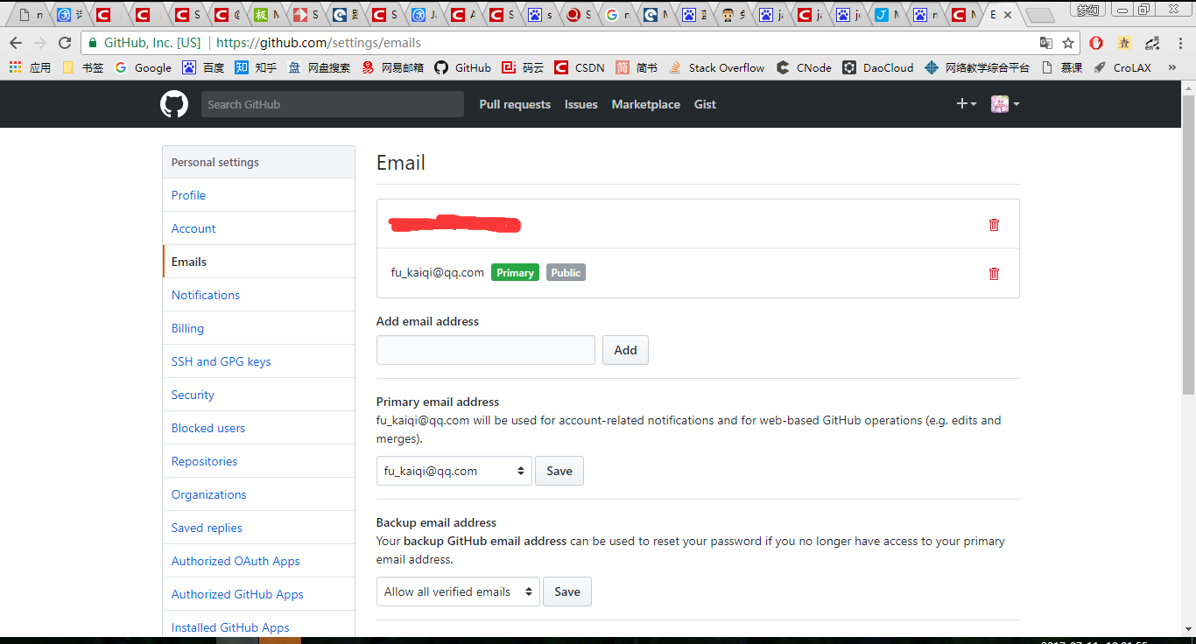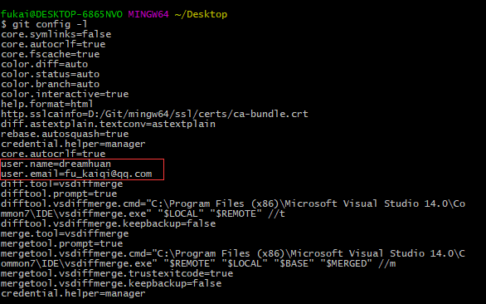

**配置IDEA的git和github(file->settings，你喜欢命令行的话不配也行。。。)**

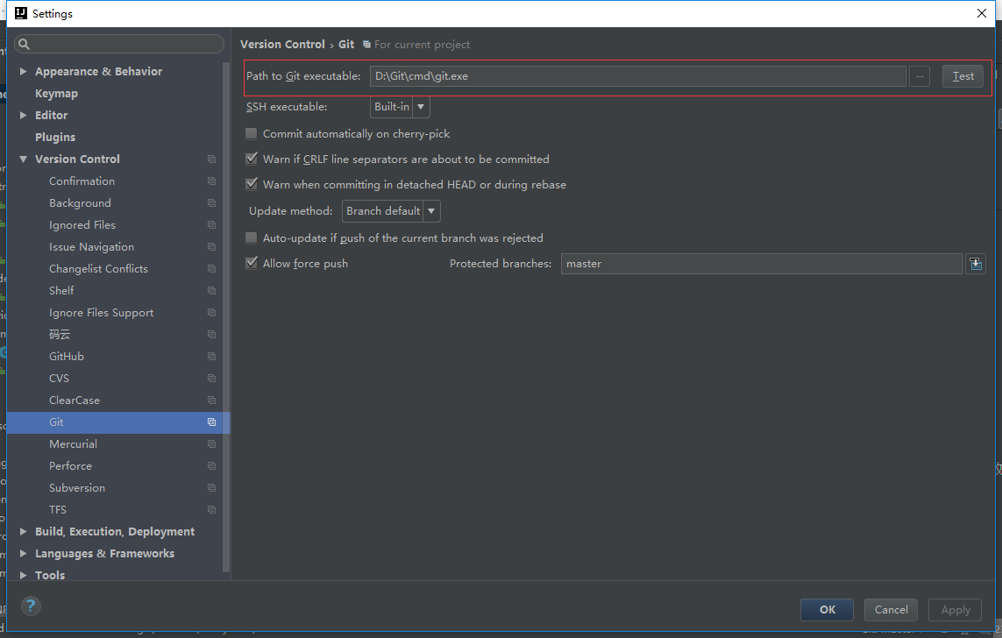

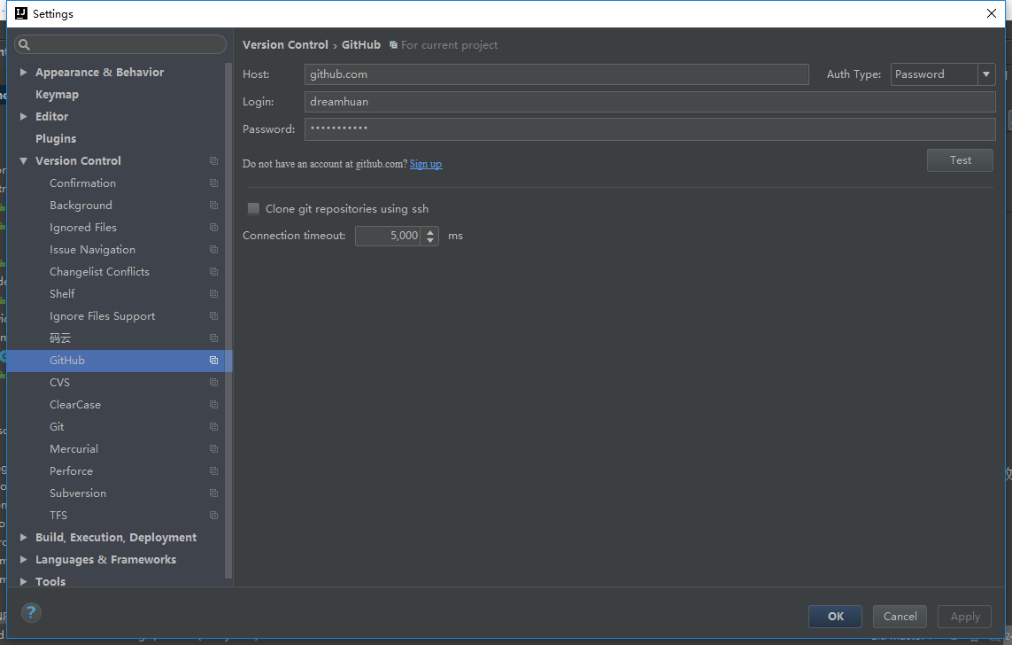

**用IDEAclone项目（记得修改下父目录）**

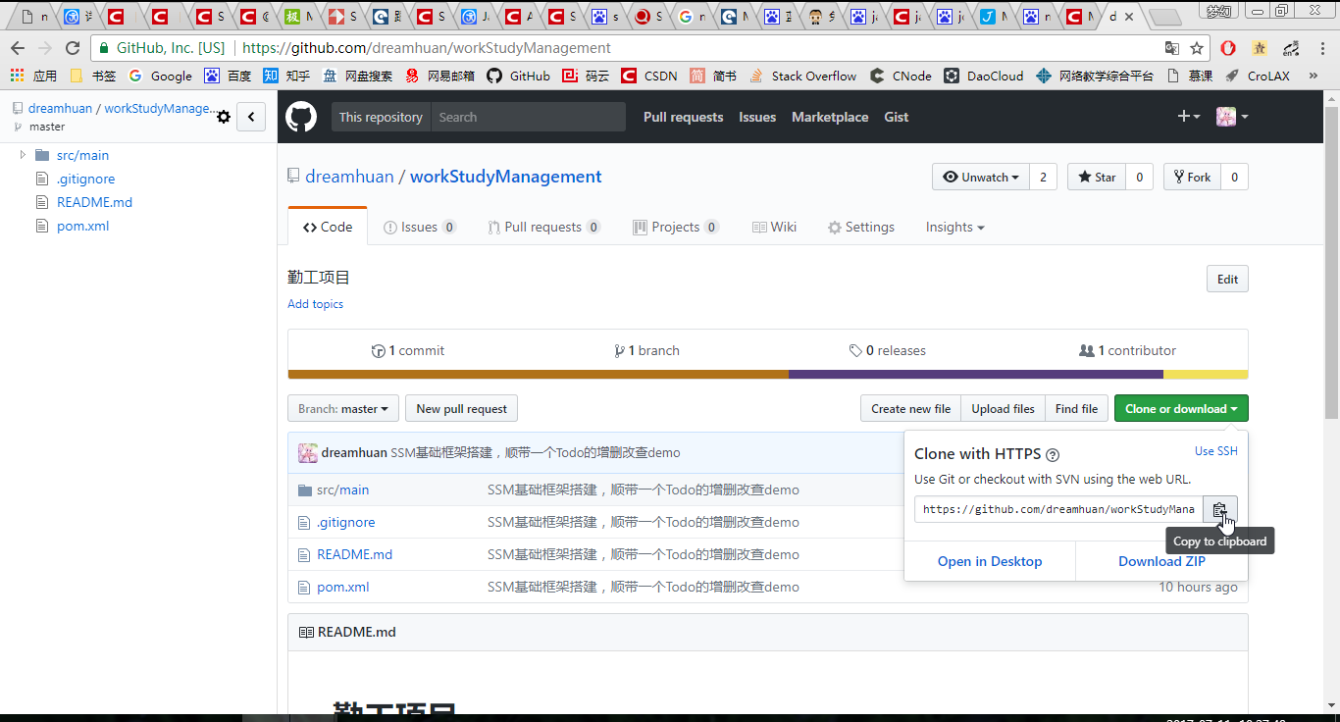

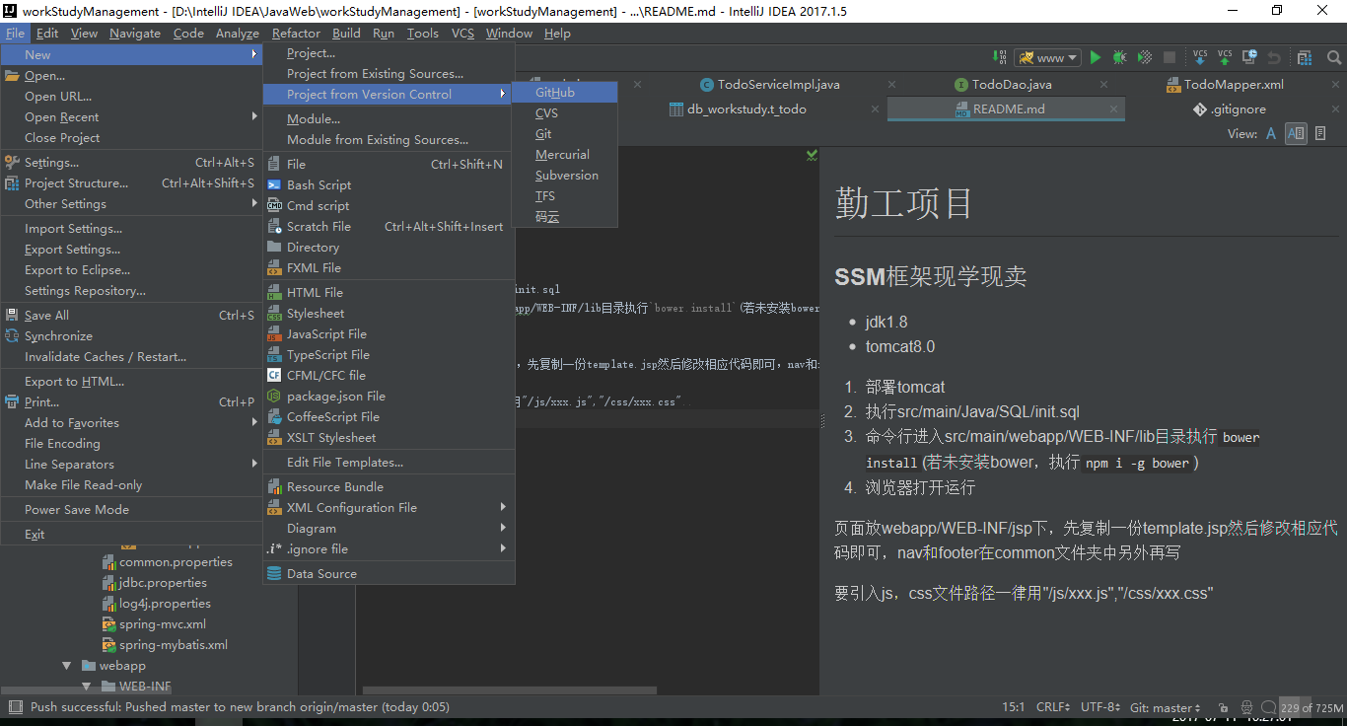

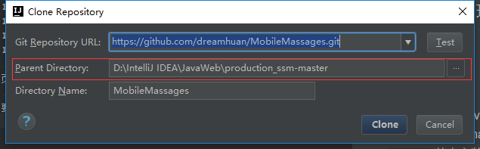

**通过bower安装前端库(项目根目录右键)**

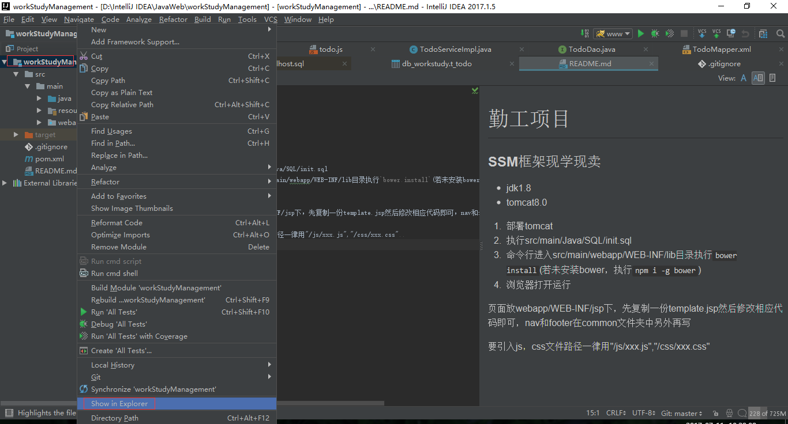

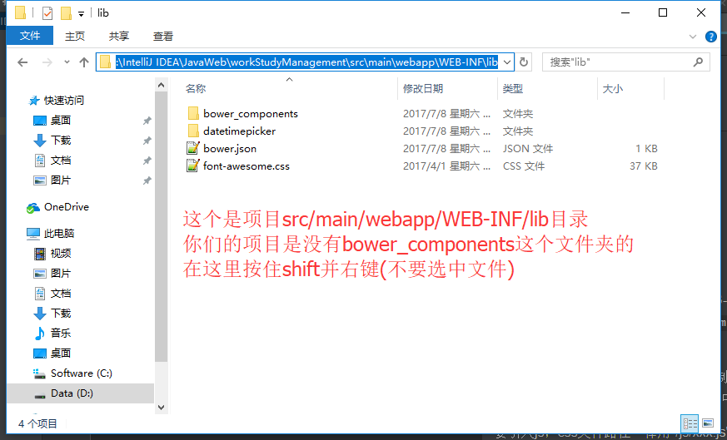

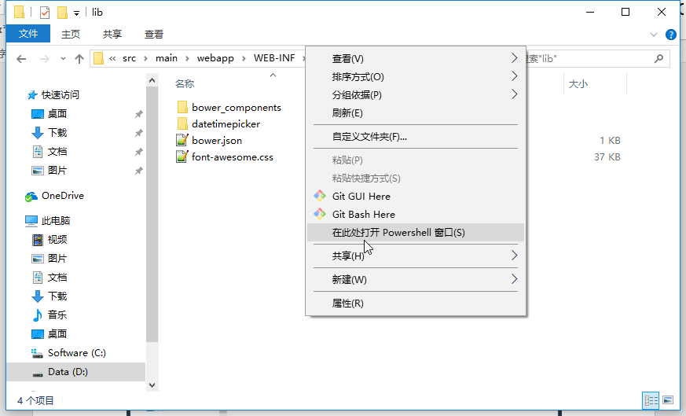

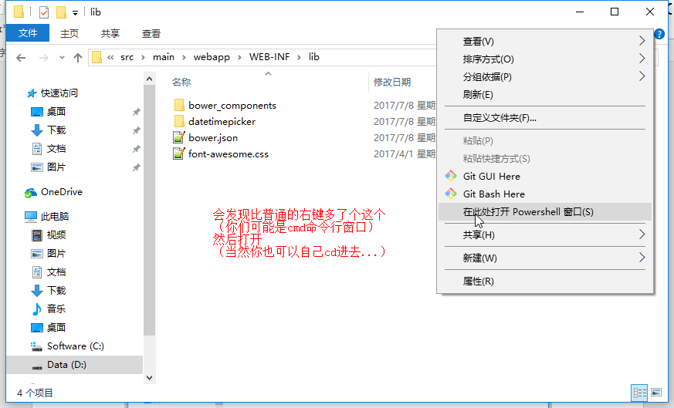

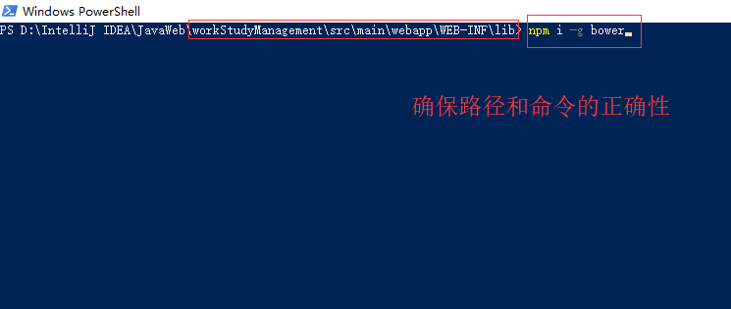

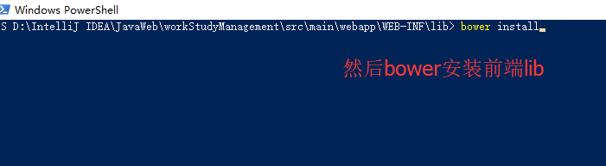

**导入测试数据库**

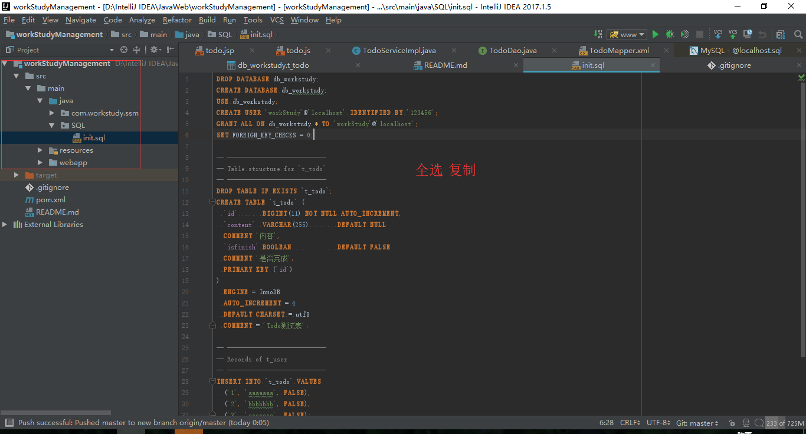

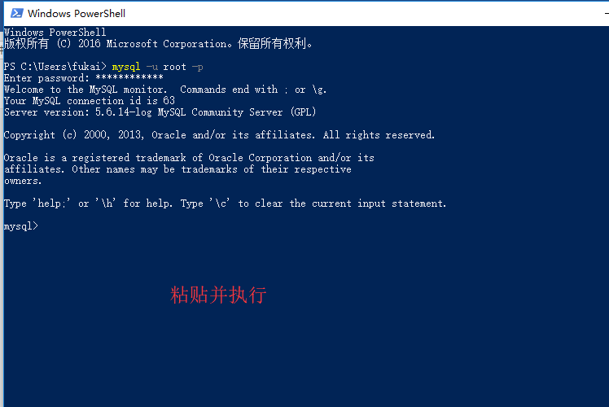

**IDEA配置mysql数据库(你喜欢命令行的话不配也行。。。)**

**按两次alt出现侧边功能栏(第二次alt要按住不放，这个和设置有关，有人可能不用按默认就有的)**

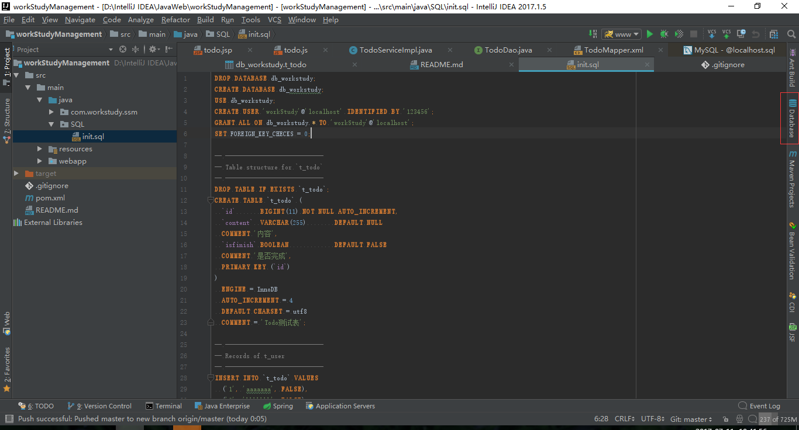

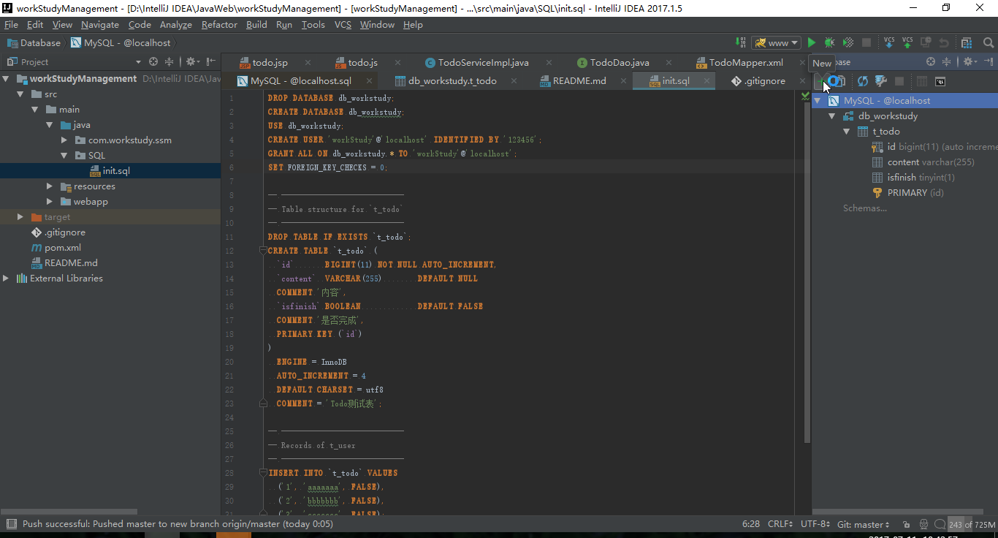

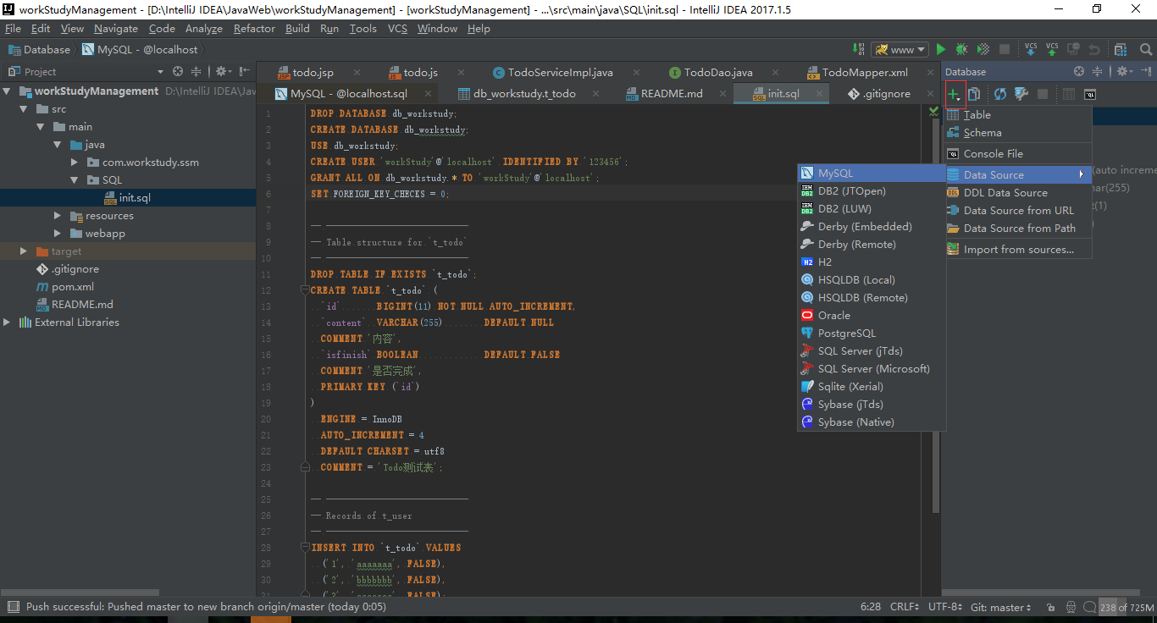

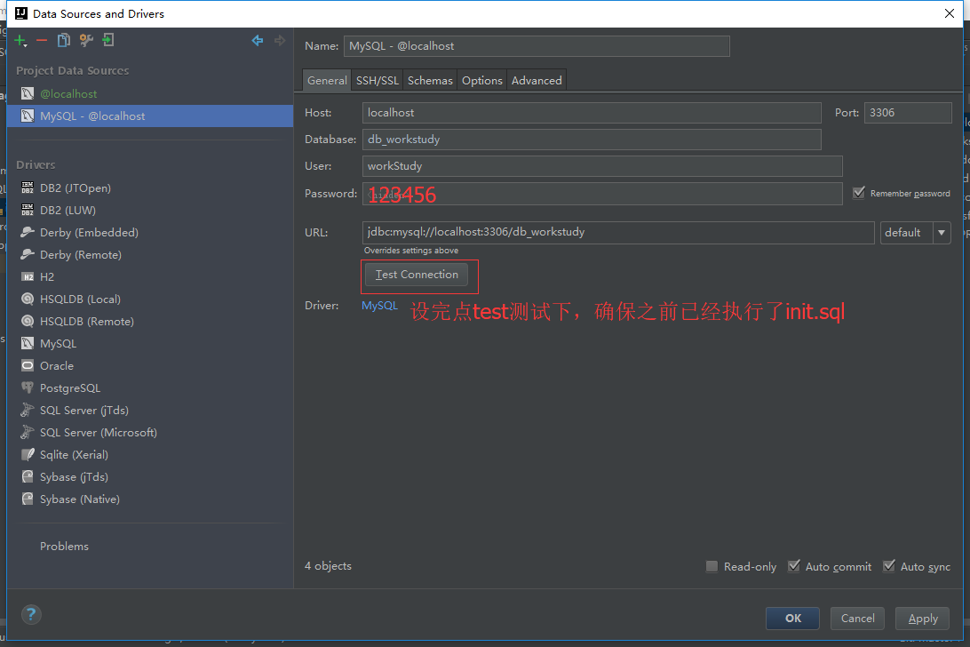

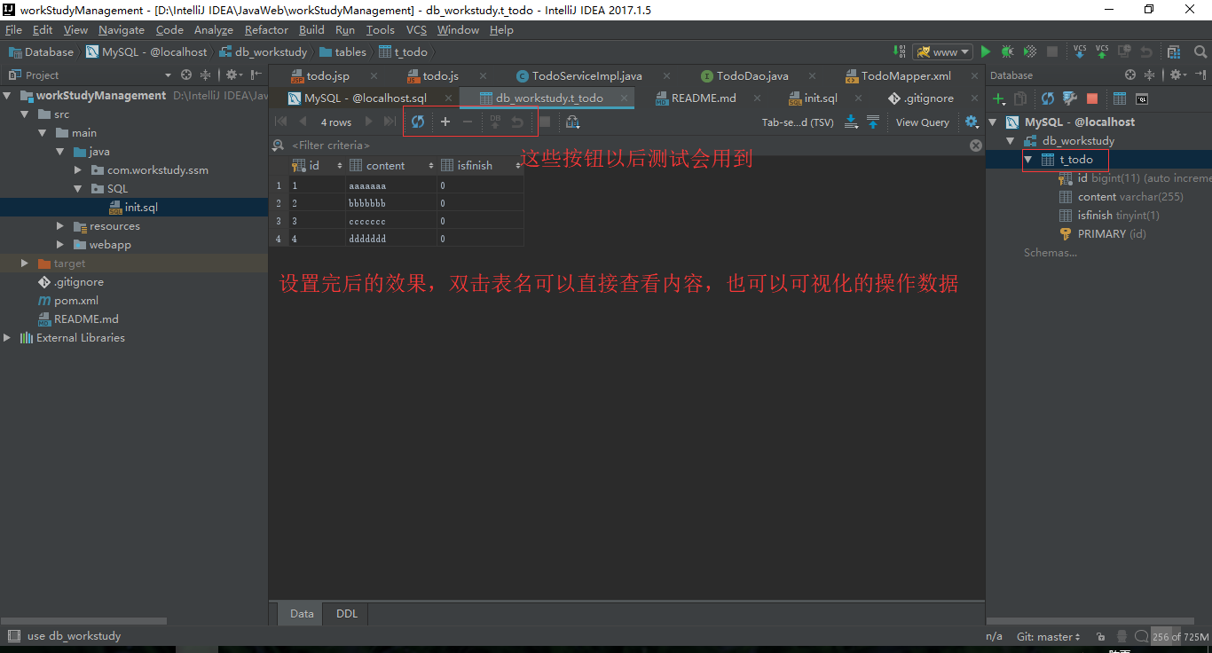

**解压tomcat** **解压完就好了，记住自己放哪了，别放C盘，会有权限问题(不知道我当时有没有解决。。。)(只有C盘的话就放吧，遇到权限问题自行百度)**

**配置tomcat部署并运行**

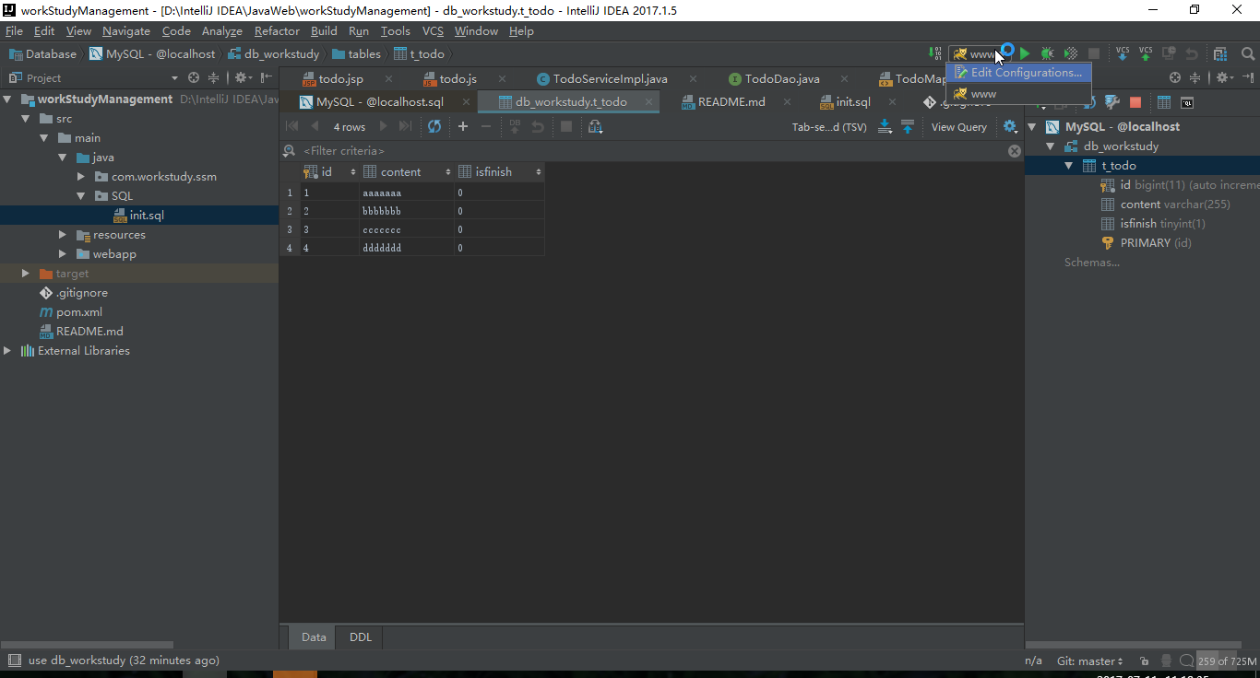

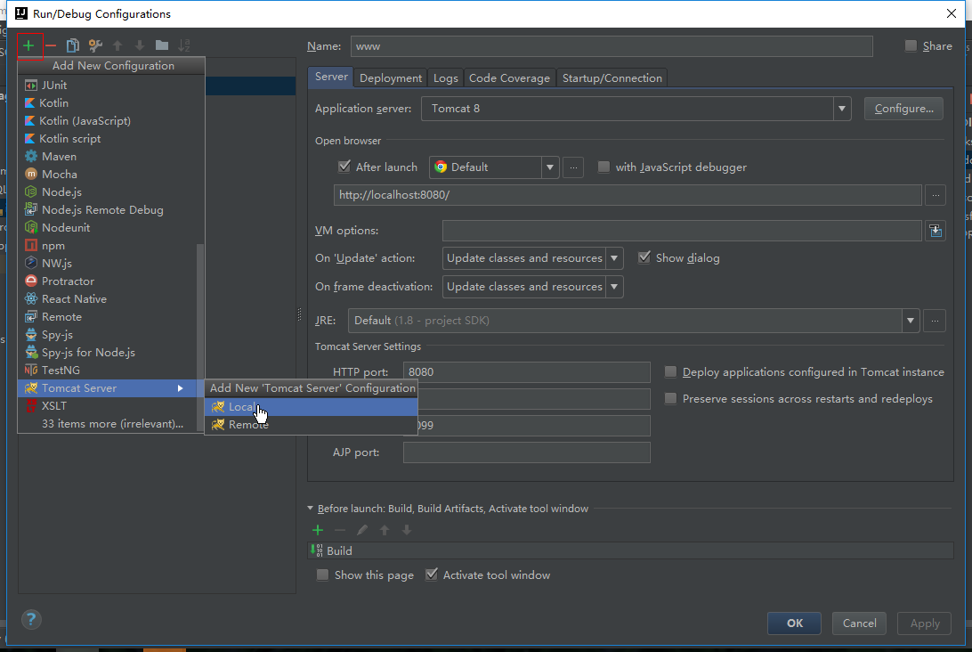

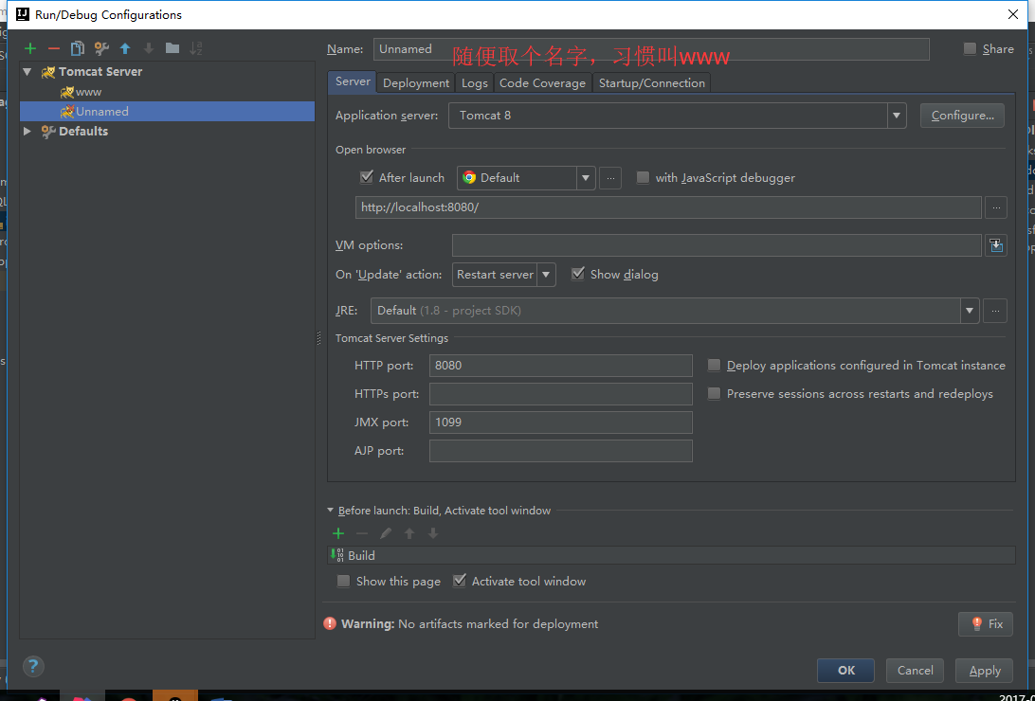

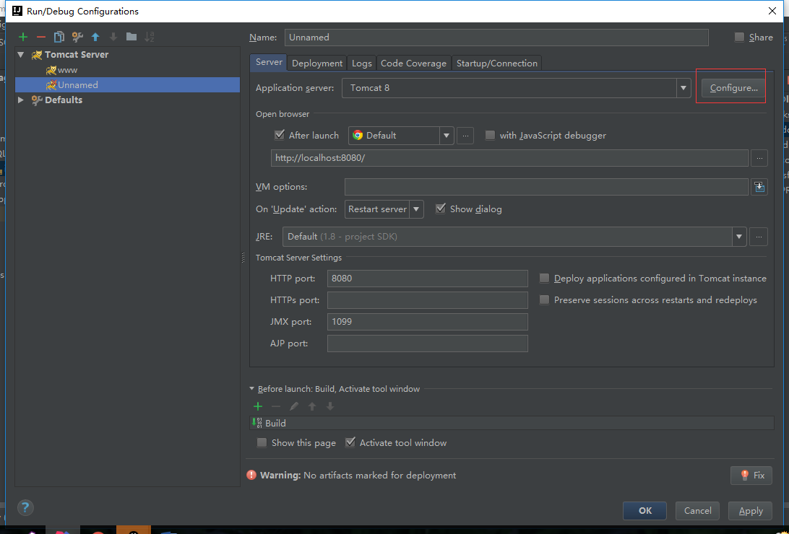

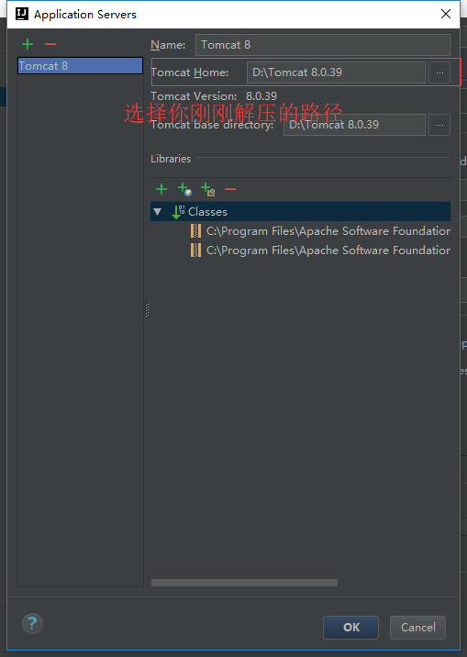

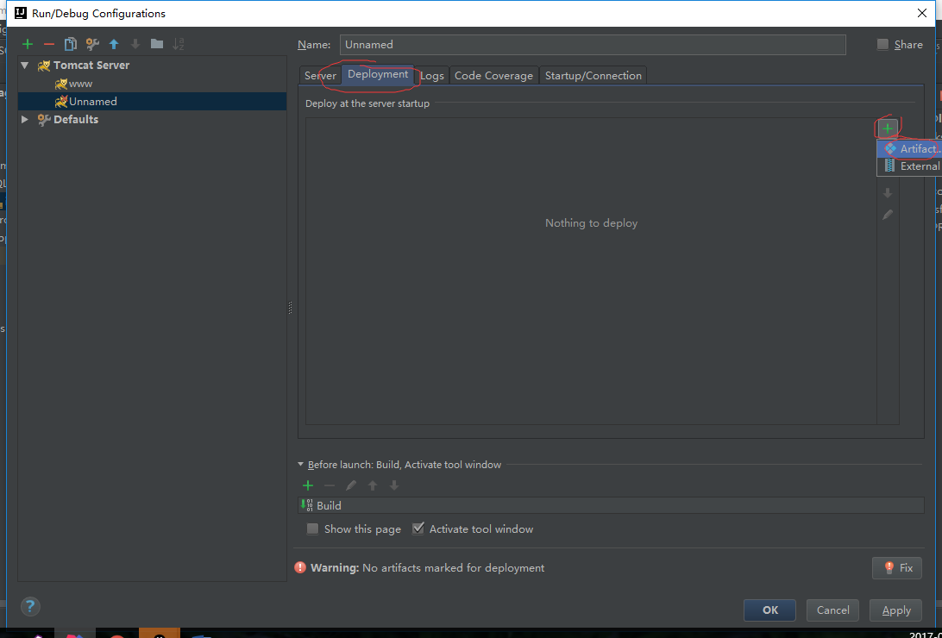

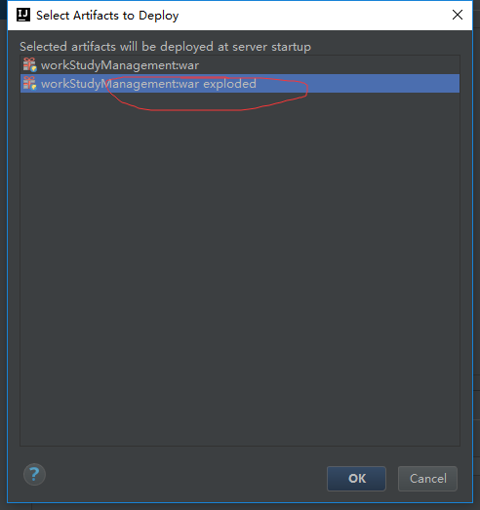

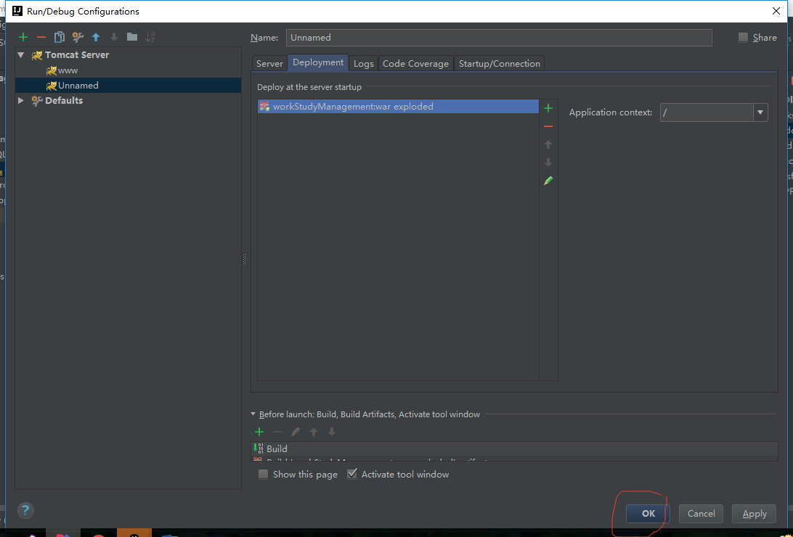

**运行项目(IDEA会自动编译运行并打开默认浏览器)**

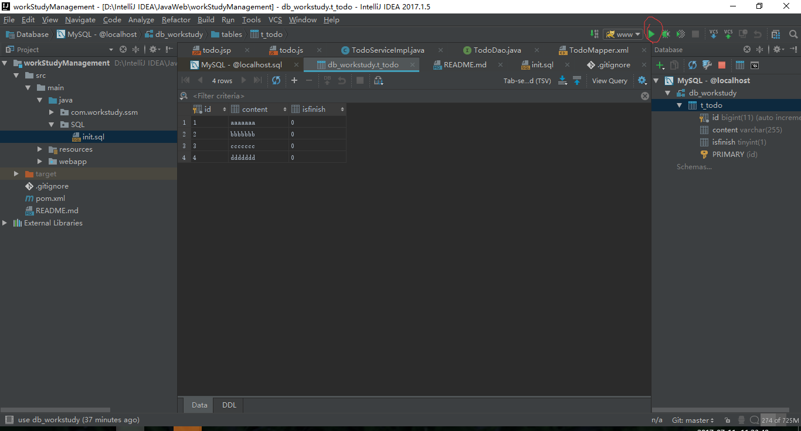

**开发相关**

**页面都放在这儿**

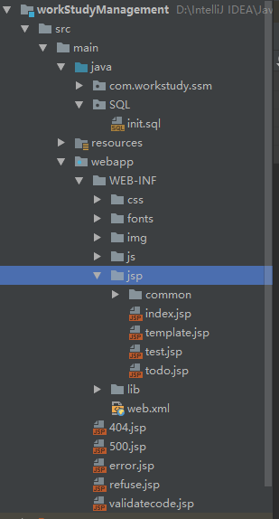

**先复制一份template.jsp(直接选中template.jsp然后ctrlc ctrlv就会出现重命名的界面，改一个自己喜欢的名字就好了)然后在新的页面里面修改相应位置的代码，其他的可以看README.md**

**关于IDEA里面的git用法**

**写完自己代码先commit**

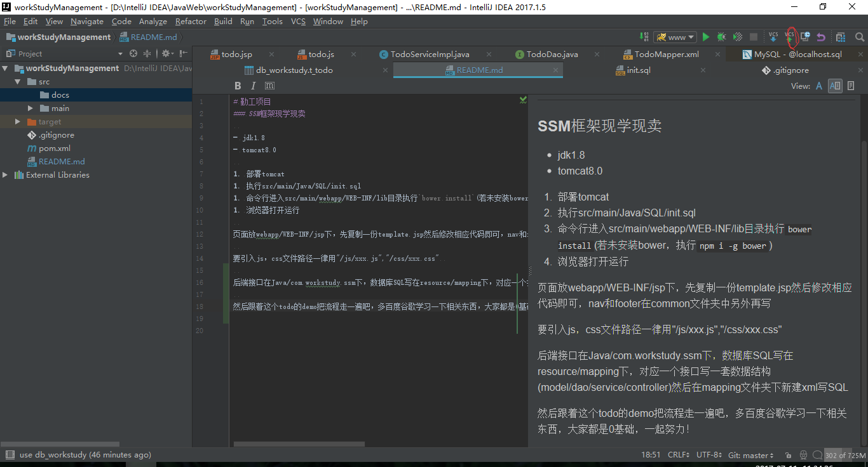

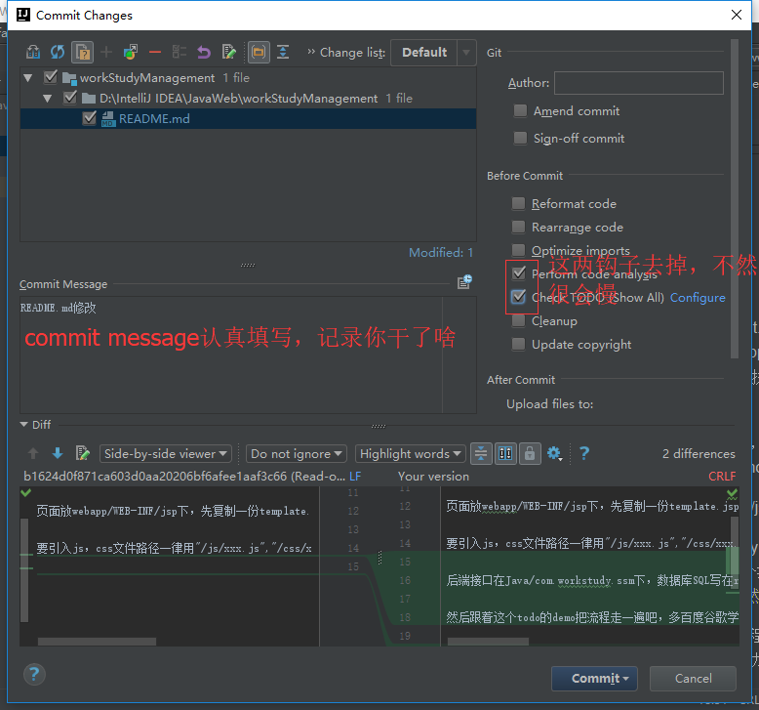

**然后update，保持默认直接点ok就好了**

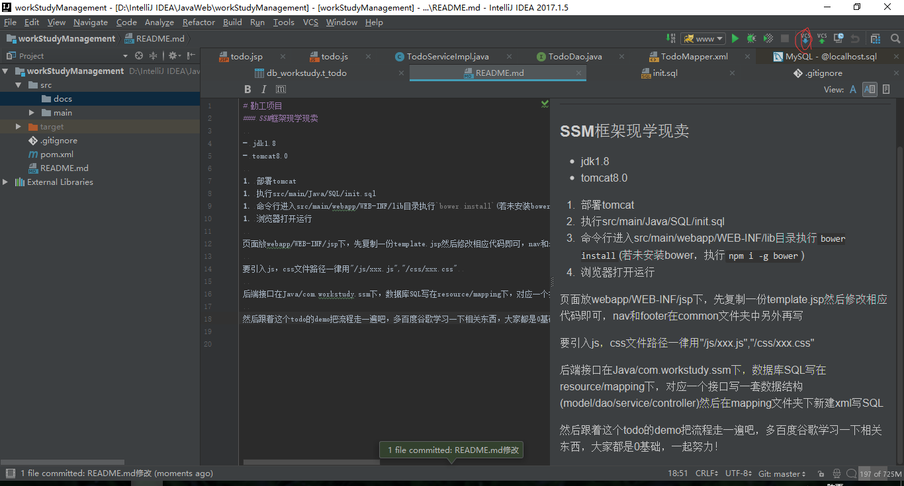

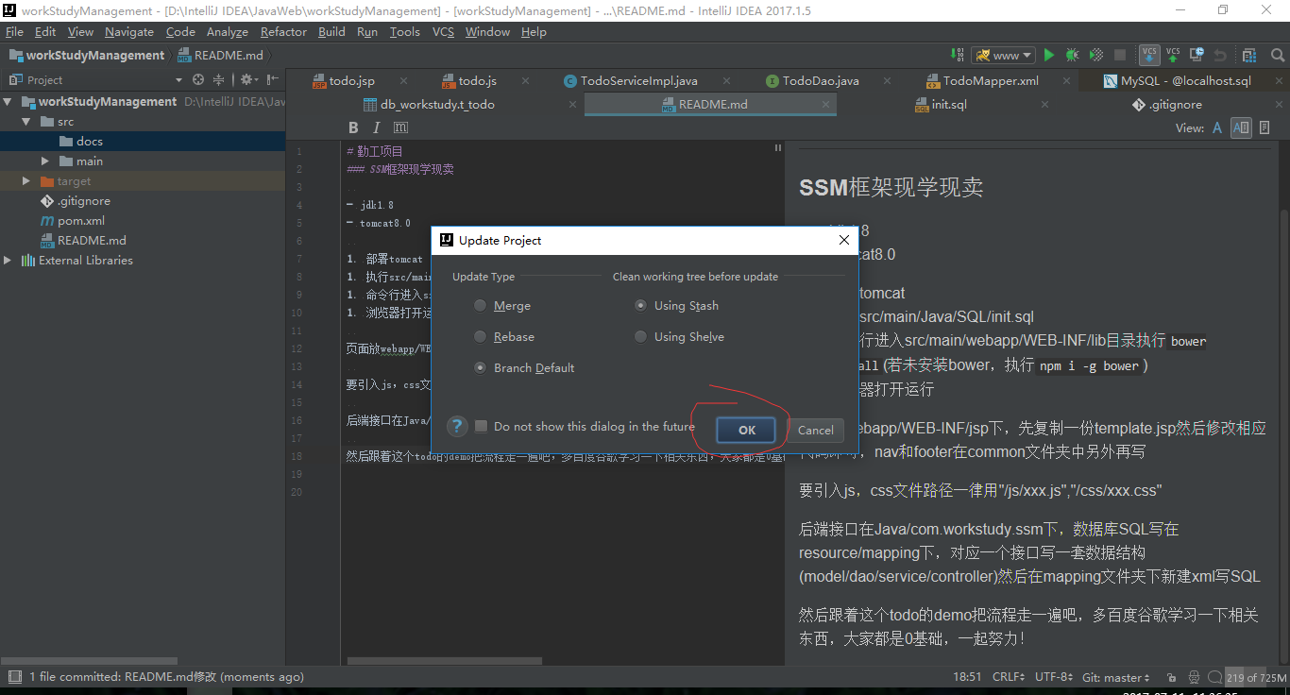

**最后push**

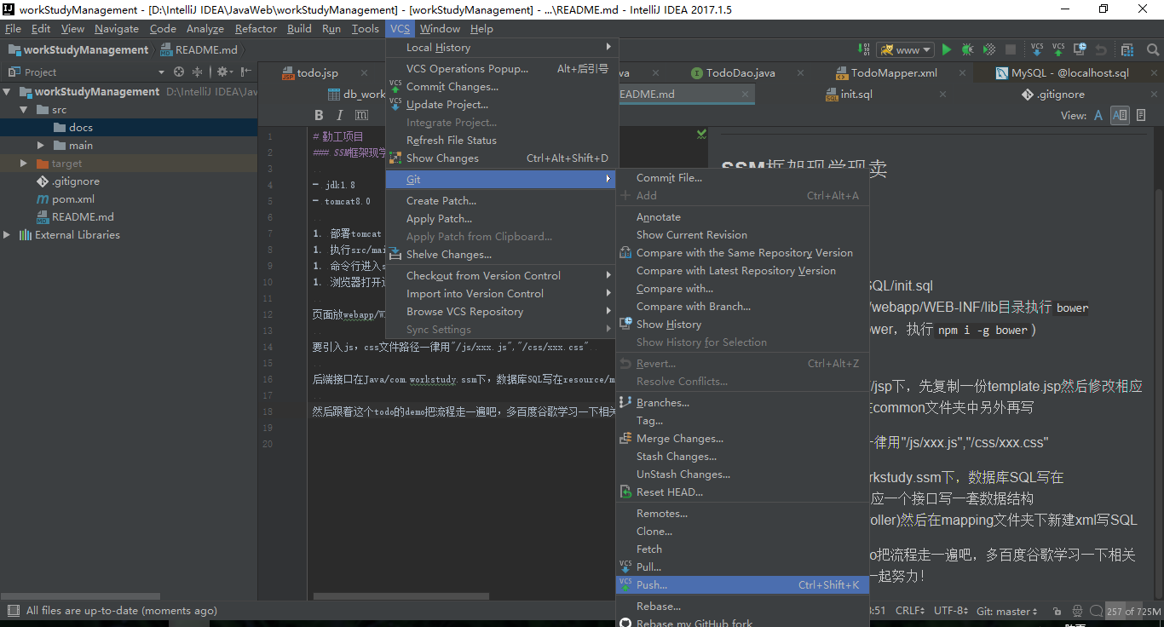

**然后要merge啥的出现了再讨论吧**

**最后，可以记一点IDEA的快捷键，我的是eclipse然后改了几个按键，因为eclipse用顺了。。。**

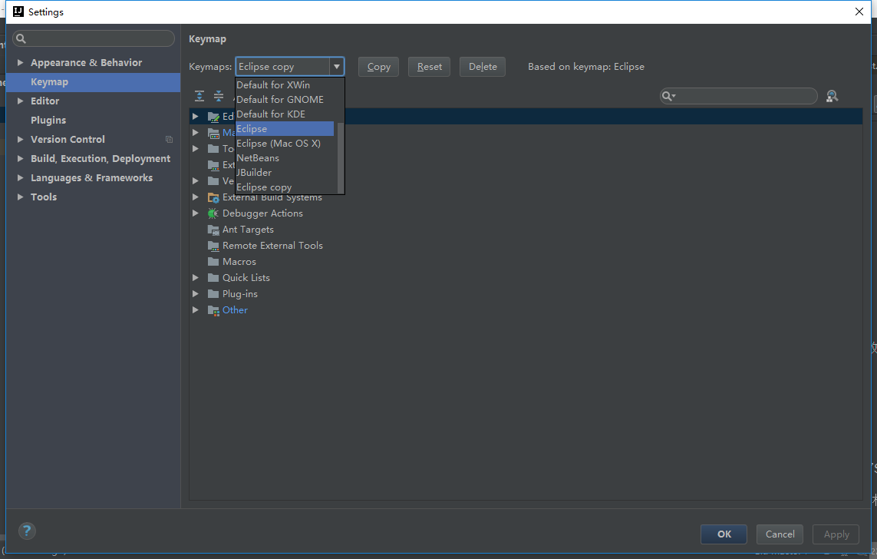

**大家的随意。**

**比较常用的有（应该都不一样，根据自己的喜好修改）**

**格式化代码**

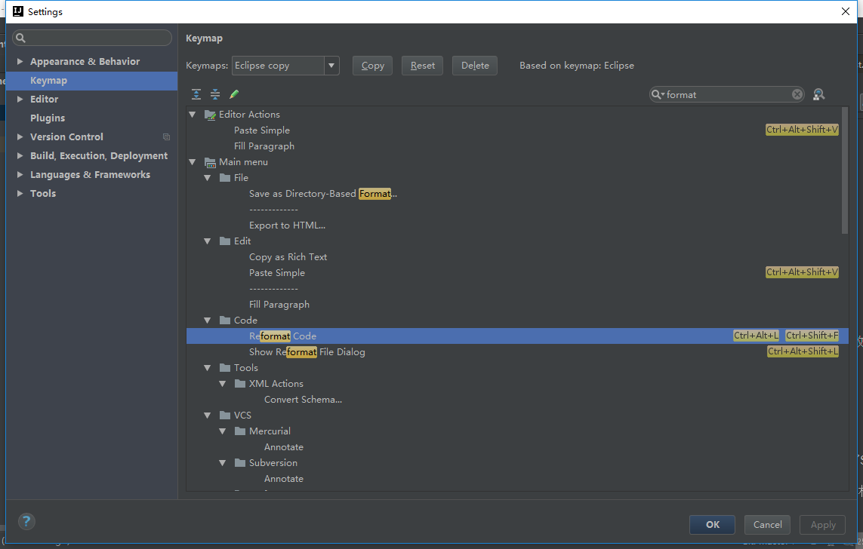

**向下复制一行**

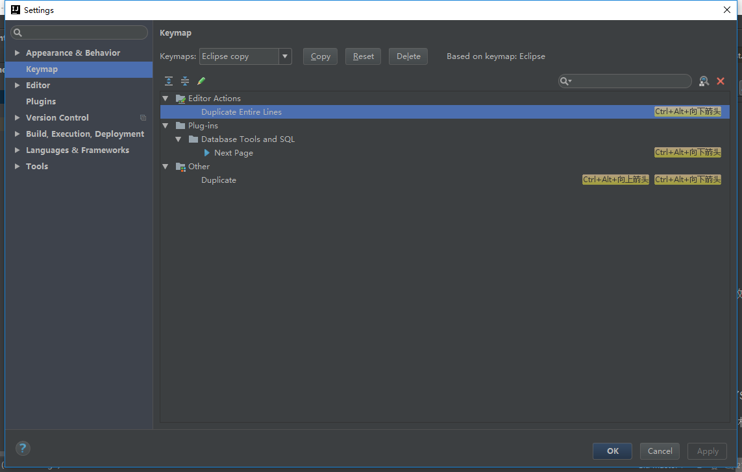

**切换tab**

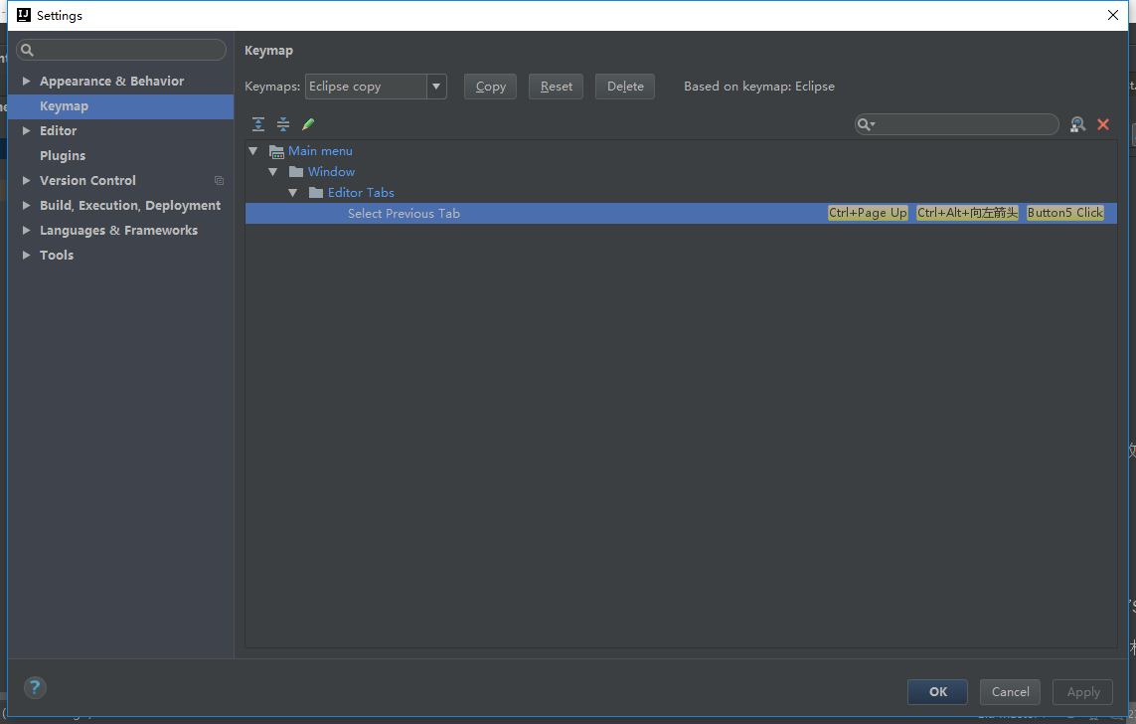

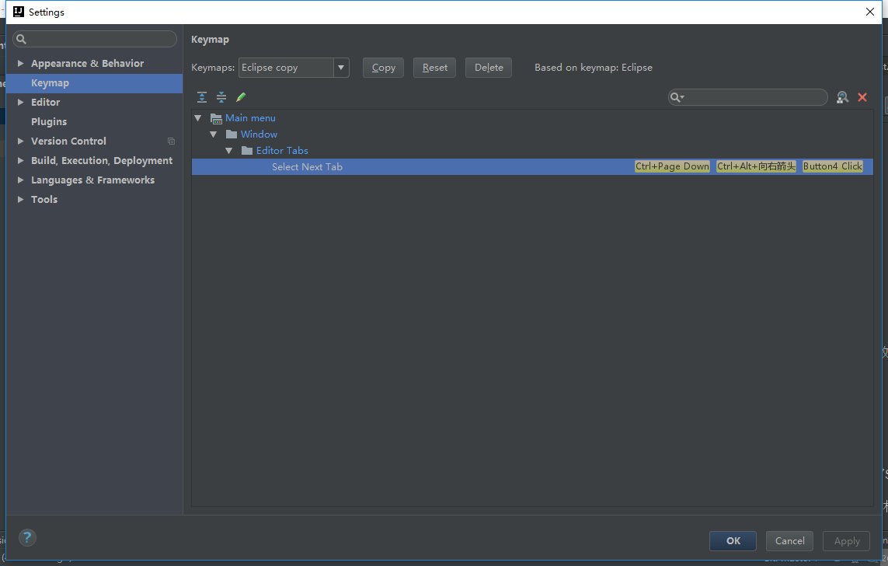

**最后的最后，根据这个链接配置下IDEA的less自动编译，less的嵌套功能挺顺手的，当然你们不想用就直接用css也可以。**

**http://www.cnblogs.com/liaojie970/p/6653593.html**